# Agile & Scrum

دي النقط اللي هنتكلم فيها في الكورس بشكل عام وهنتعلم يعني أي Agile وScrumوهنكون قادرين نخش امتحانpsm=professional scrum master

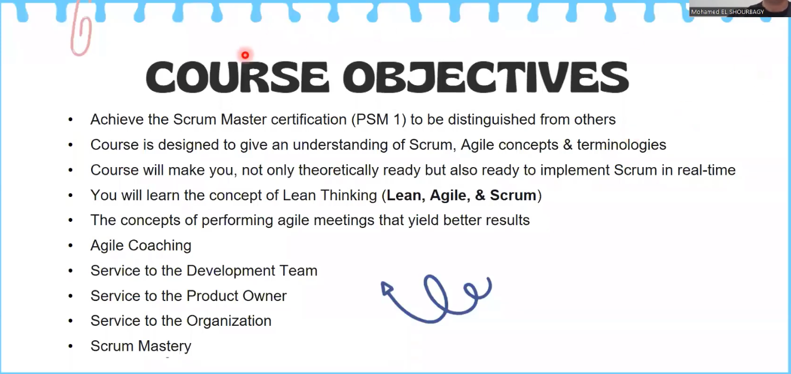

A Scrum Master is a professional who leads a team using Agile project management through the course of a project.

ودي Details اكتر ..عن أي هي ال Topics اللي هنشرحها في الكورس بتاعنا

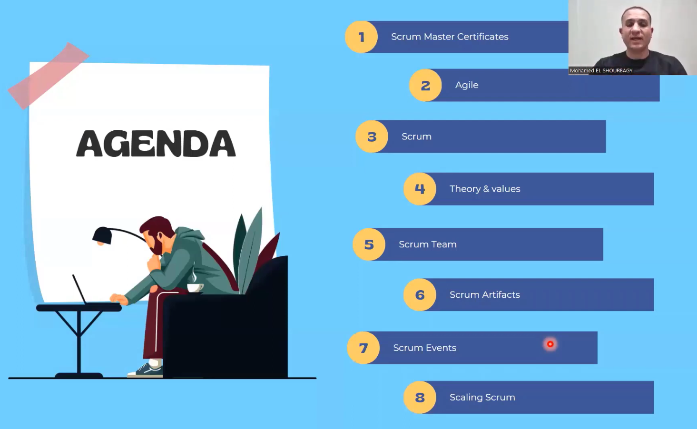

في البدايه دي أنواع الشهادات اللي تقدر تقدم عليها عشان تبقي scrum master لما تذاكر ال Agile&scrum  
اهم نوعين هما ال PSM Professional Scrum Master  
 والتاني هو CSM Certified Scrum Master  
والفرق ببساطه ان الأول مش محتاج تاخد كورس من عنده عشان تقدر تمتحن و تاخد الشهاده psm و مش بنجدد الشهاده تاني خلاص  
انما التاني بقي لازم تاخد الكورس اللي عنده و كمان تمتحن الامتحان بتاعه عشان تبقي csm بالاضافه انك لازم تجدد الشهاده كل سنتين

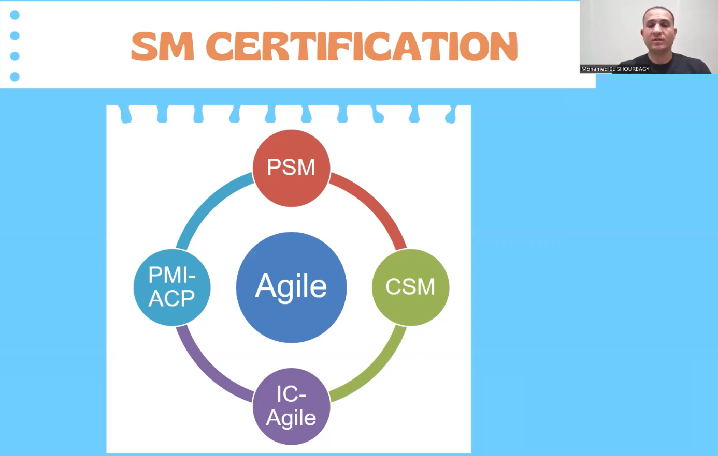

وال Content اللي هنتكلم فيه هو اللي هيخليك تبقي قادر انك تاخد شهاده PSM و اللي بتبقي مقدمه من Scrum.org

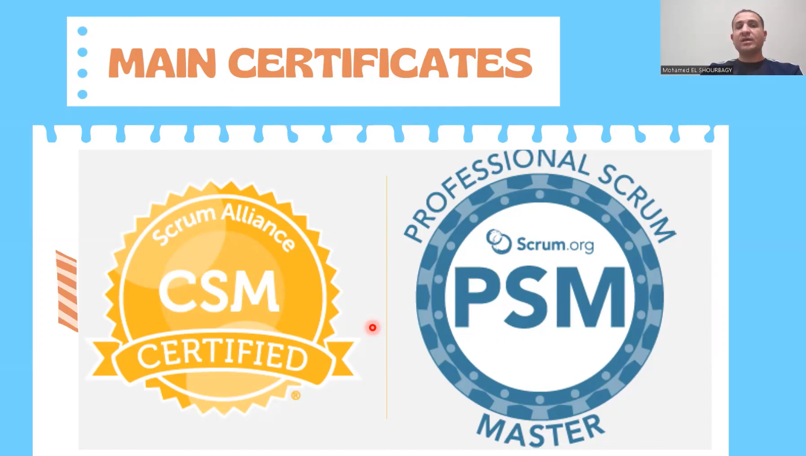

في الأول خلينا نتكلم اكتر عن امتحان ال PSM .. دا بيبقي مقدم من Scrum.org اللي عاملها Ken و دا واحد من اهم مؤسسين Agile   
والشهاده دي قويه لان مؤسس المكان حد قوي جدا و مش لازم تاخد كورس من عندهم ..ممكن تمتحن ع طول لو انت عارف الدنيا  
والامتحان بيبقي online , OpenBook , 80 questyion in 60 Minutes وكمان تكلفه الكليه رخيصه جدا مقابلل انك تاخد امتحان و كورس من CSM

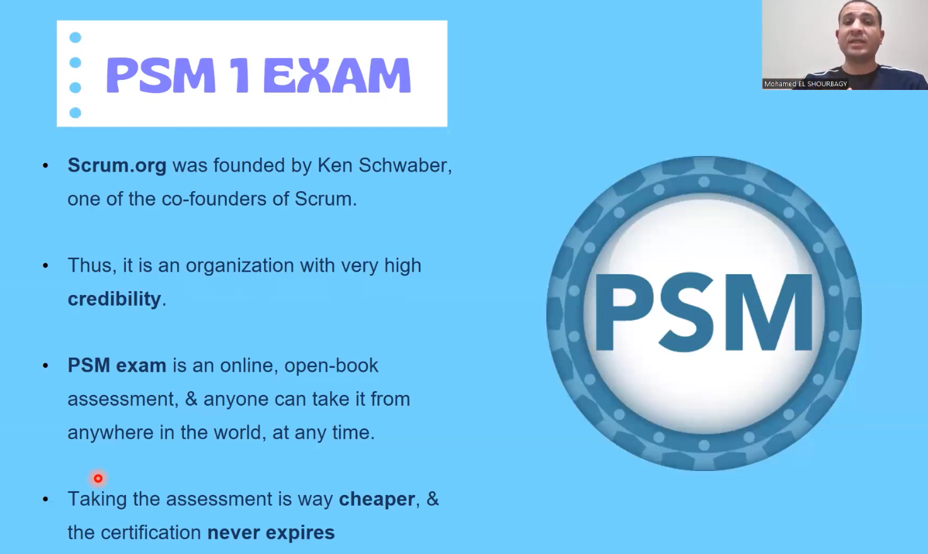

وبشكل عام الامتحان بيبقي معتمد علي الCONTENT بتاع ال Scrum Guid ودا Online Document تقدر تذاكر منه  
و واحد من كاتبين الكتاب دا ..هو صاحبنا Ken

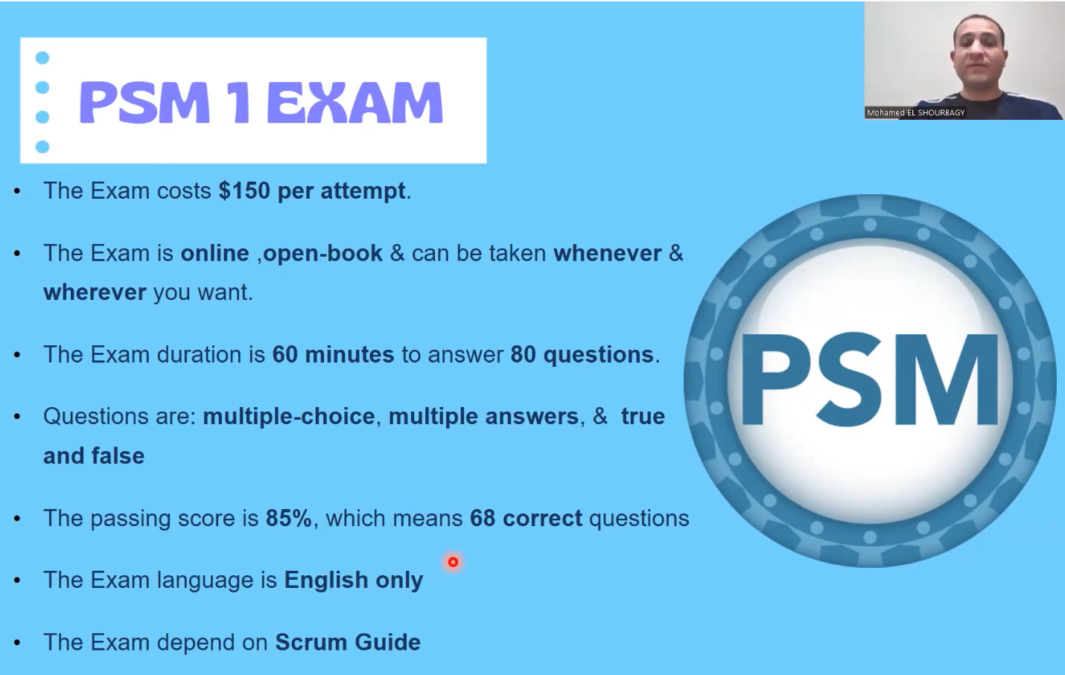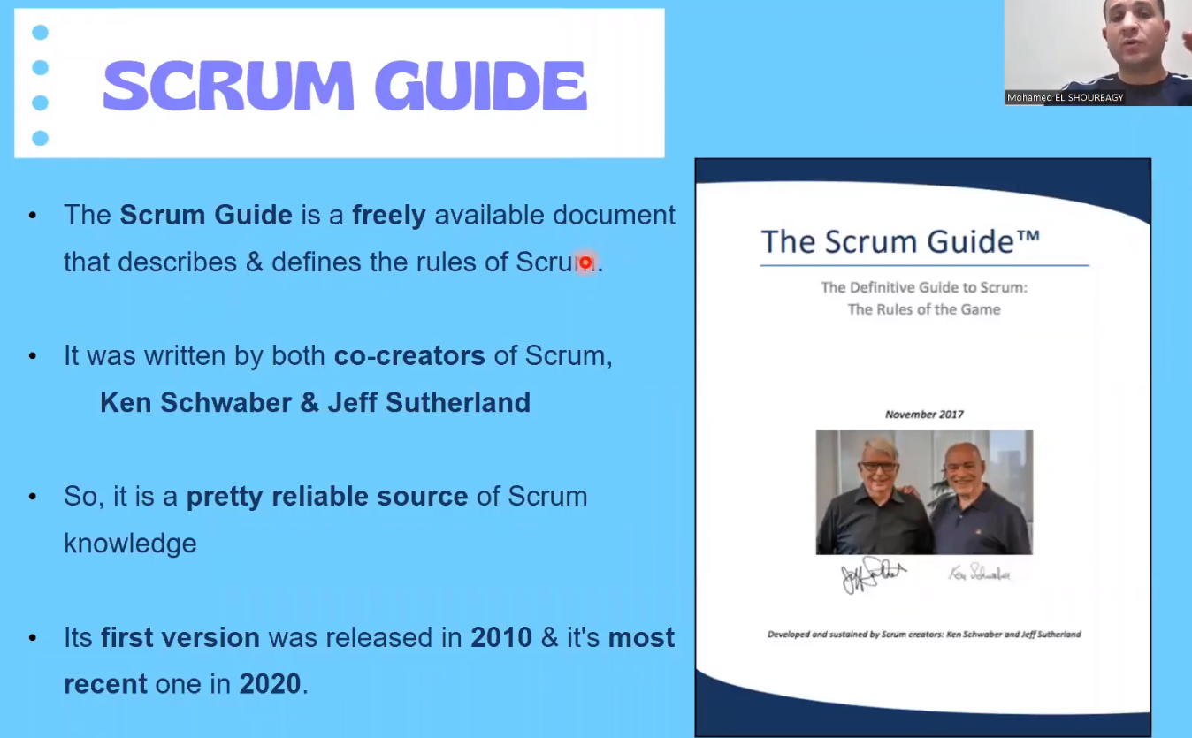

ودلوقتي هنتكلم بقي عن ال Agile و دي المفاهيم اللي هنتاولها عنه  
  
أولا : هو يعني أي Agile .. هل هو حاجه من اللي ف الصوره اللي قدامنا .. هو هو Technique معين مثلا ؟ او approach معين ؟  
لا ... Agile is a MindSet .. يعني طريقه تفكير في حل المشكلات و التعامل مع الأشياء بشكل افضل وانفع  
  
ف ممكن نقول مثلا ان ال Agile هو طريقه اننا ن manage بيها ال Projects بتاعتنا عن طريق اننا نقسم كل project ل حتت صغيره او أوجه صغيره نقدر نتعامل معاها و كمان نقدر نعمل الحاجات بطريقه افضل واسرع .. طب لو قابلتنا مشكله اعالجها ازاي ..وازاي اتعامل مع ال customer و ازاي اخليه يقدر يشوف الProject بتاعي خطوه بخطوه عشان ميجيش يزهقني بعد ما اخلص ... و ال Agile اتعمل اكتر انه يستخدم في مجال ال Software ولكن يمكن تطبيقه في شتي المجاللات لأننا قولنا ان ال Agile is a mindset

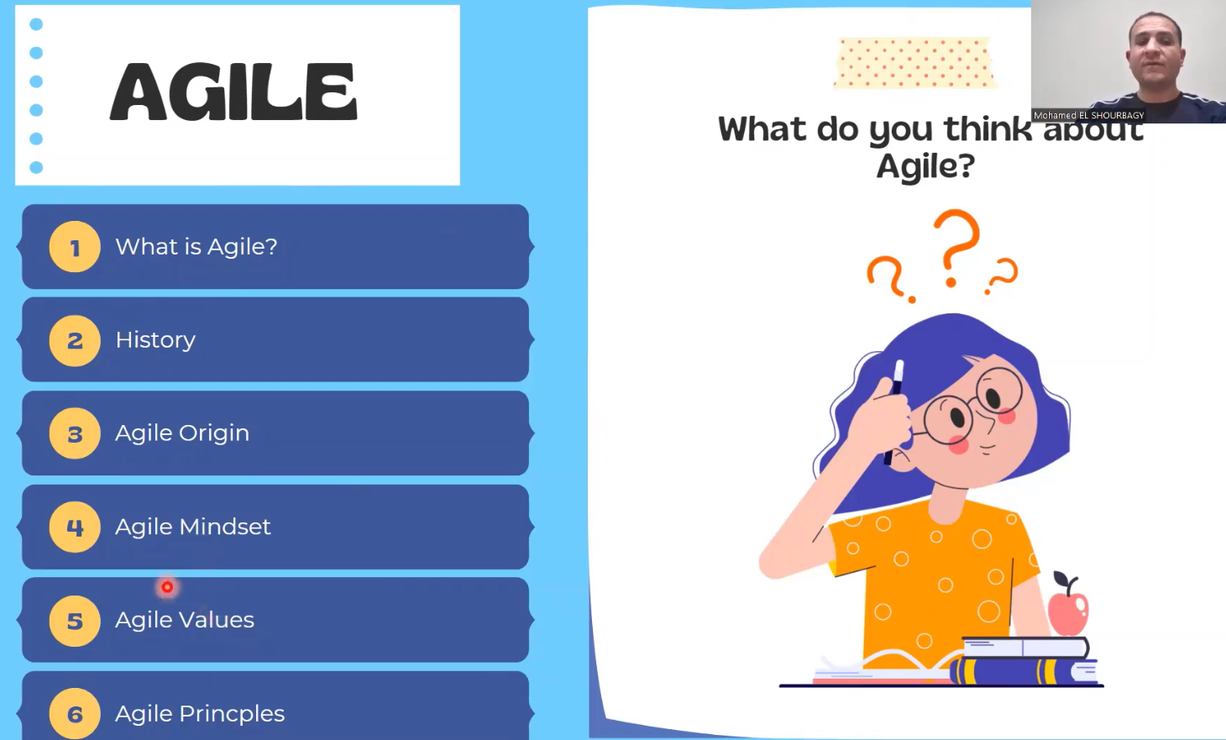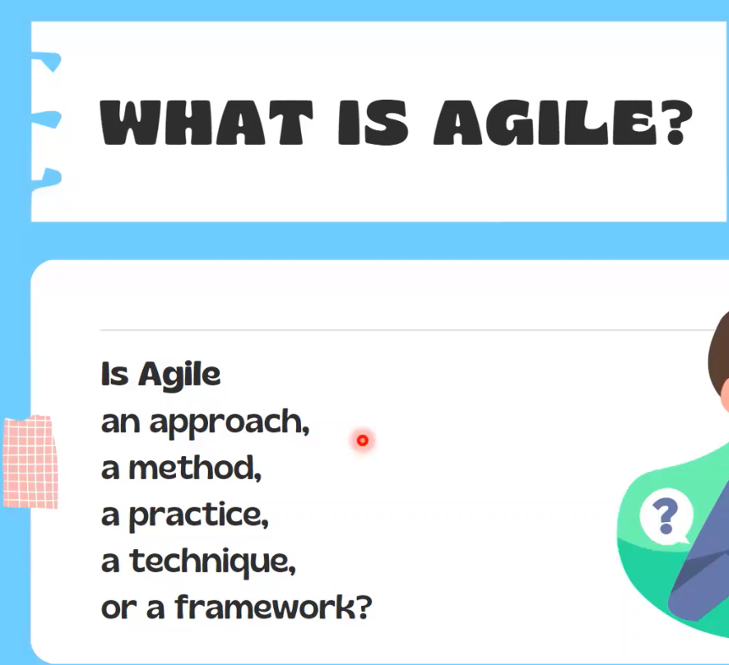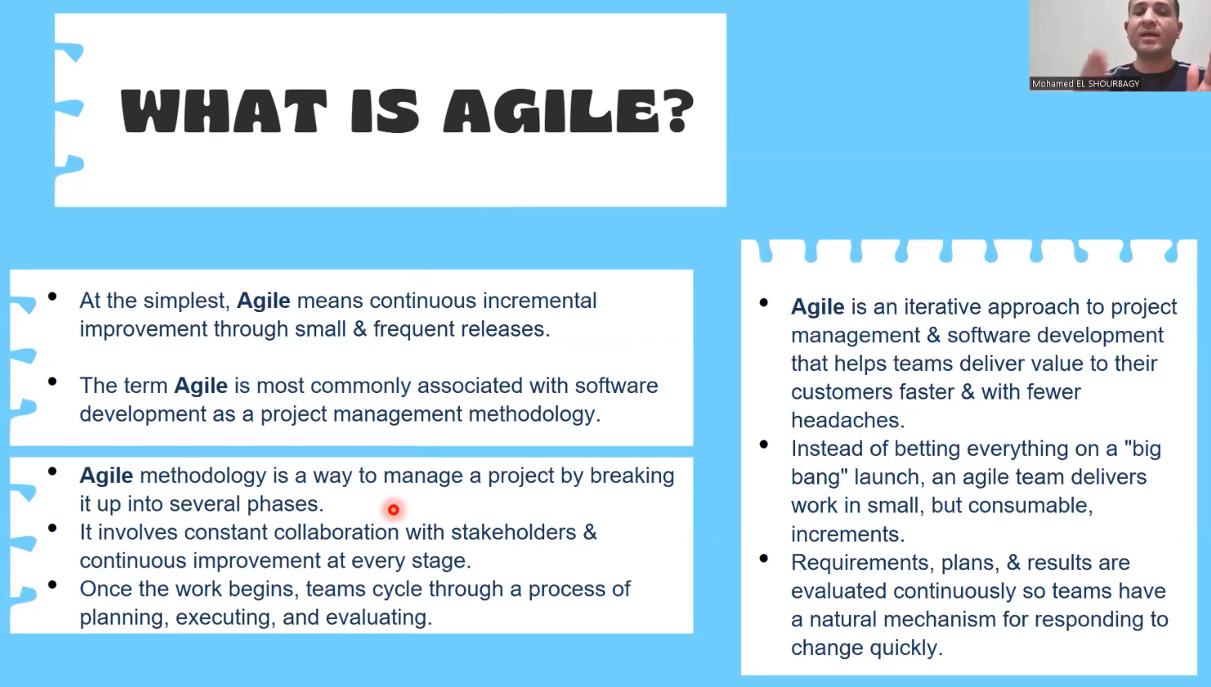

و دلوقتي هنتكلم عن تاني وتالت حاجه في ال Agile و هي ال History بتاعها و بدأت من فين ..أو ال Origin بتاعها  
لازم نبقي عارفين اننا في الأول خالص كنا شغالين ب Waterfall Methedology   
ودي كانت طريقه اننا نطلع بيها Product و لكن كان ليها عيوب ان   
1- كل قسم شغال لوحده و مش متعاونين   
2- ال user مش بيشوف غير ال Final Result .. ف الuser كدا بيشوف output بعد مده كيبره جدا   
3- و بالتالي لو فيه أي تعديل مطلوب ف هيبقي Cost عالي جدا   
4- متقدرش تروح لاي خطوه غير لما تخلص الخطوه الحاليه ... ودي كانت الخطوات بتاعته   
  
ولكن بعد كدا توصلنا ل ال iterative Methedology و دي كانت افضل شويه من ال waterfall   
لانها كانت بتخلي الuser يشارك معاه في الخطوه الحاليه اللي شغالين عليها ..ف نقدر نغير حاجه لو ال user عاوز  
لكن الoutput اللي خلصته حاليا برضوا لسه موصلش لل customer انه يستخدمه ويجربه   
  
ثم لجألنا ل ال incremental Methedology واللي كانت افضل من ال iterative  
لانها كانت بتدي جزء من ال softare اللي خلص .. لل user و يشتغل عليه ويجربه   
لكن مكنتش باخد منه FeedBack ... يعني لو عاوز يغير حاجه مكنتش بعملها   
  
وهنا بقي لجألنا لل Agile وهو حل كل المشكلات اللي فاتت   
باننا بنخلي ال user يشترك معانا في ال development و يقولنا رأيه و نعدل الحاجه و يقدر يشتغل علي ال software مش يستنا لحد ما كله يخلص  
   
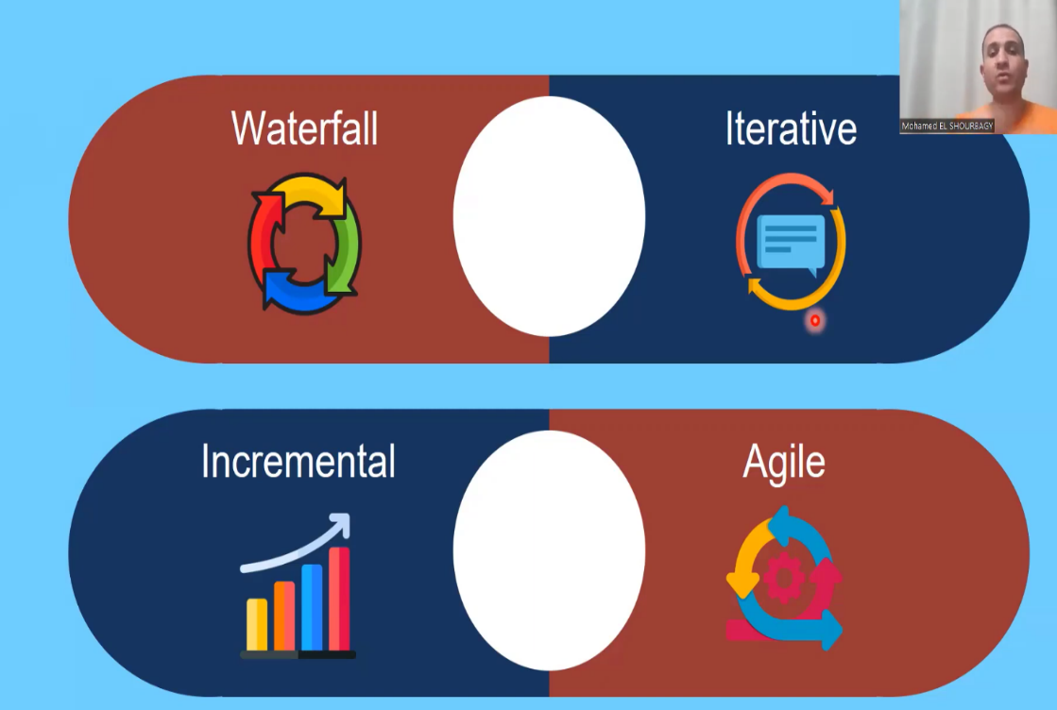

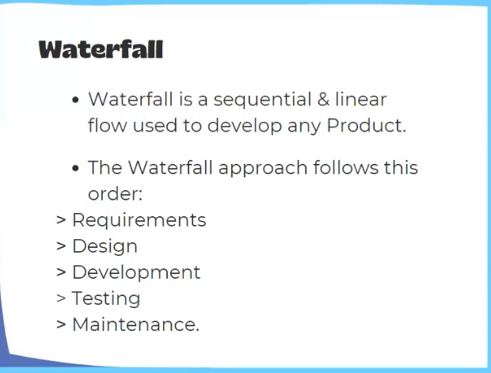

و دا تاريخ ال Agile   
بدأ بعده مراحل لحد ما وصل للشكل الحالي ... اول مرحله مثلا للراجل Deming ودا كان شغال في Toyota و عمل حاجه اسمها PDSA  
اختصار ل Planning -> Development -> study&analys - > Act ... act يعني اشوف الدنيا تمام زي ما كنت عاوز ولا لا

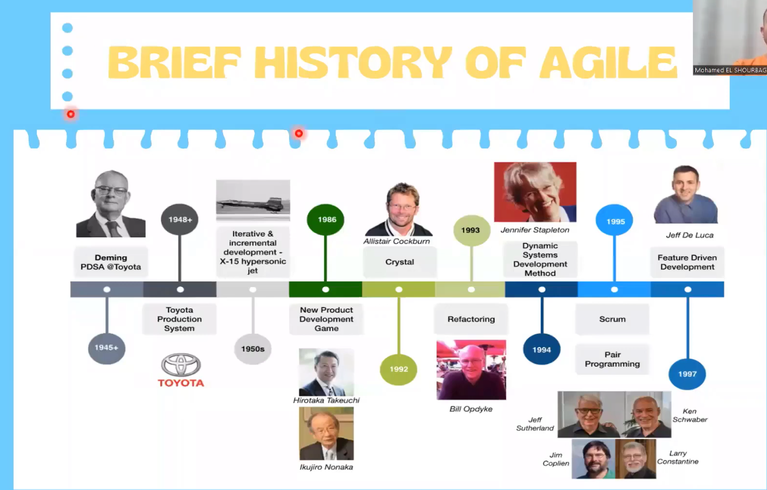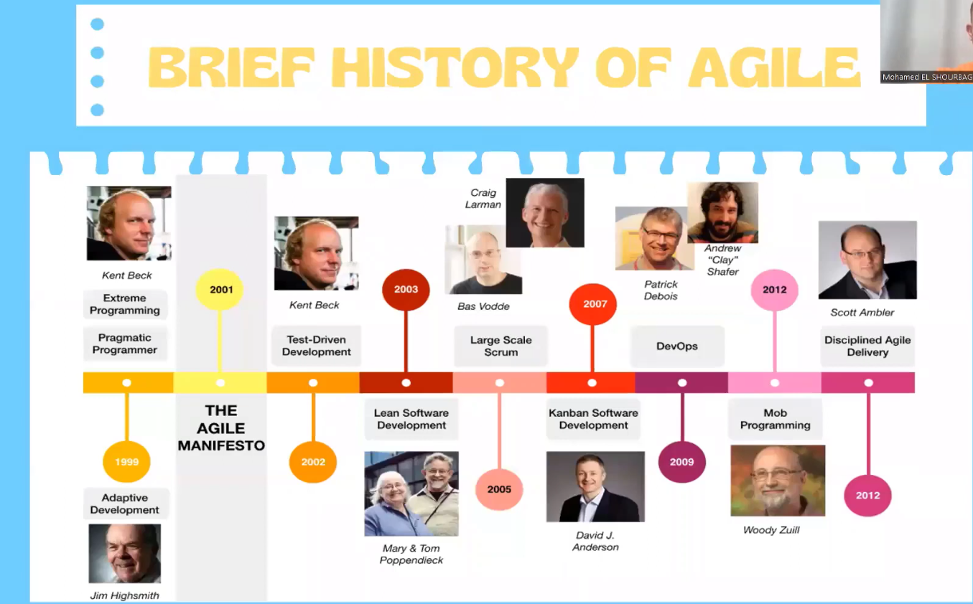

جميل ... ودلوقتي بقي هنتكلم عن ال Agile Mindset , Agile Values